PEMANFAATAN ECO ENZYME DARI LIMBAH KULIT BUAH SEBAGAI BAHAN PEMBERSIH PERALATAN DAPUR YANG BERBAHAN LIPOFILIK (Thinwall)

diajukan kepada SMAS Ehipassiko School untuk memenuhi persyaratan kelulusan dalam program pembelajaran Karya Tulis Ilmiah,



Disusun Oleh:
Keinara Aurelia Limawan
0075760488

SMAS EHIPASSIKO SCHOOL
TANGERANG SELATAN
2025/2026

LEMBAR PENGESAHAN

Karya tulis diajukan oleh:

Nama : Keinara Aurelia Limawan

NISN : 0075760488

Program studi : Ilmu Pengetahuan Alam

Judul : Pemanfaatan Eco Enzyme Dari Limbah Kulit Buah
Sebagai Pembersih Peralatan Dapur Yang Berbahan
Lipofilik (Thinwall)

telah berhasil dipertahankan di hadapan Dewan Penguji dan diterima sebagai bagian untuk melengkapi program pembelajaran Karya Tulis Ilmiah SMAS Ehipassiko School.

DEWAN PENGUJI

Pembimbing I: Maria Rotua Panjaitan, S.Si. ( )

Pembimbing II: Shinta Dewi, S.S. ( )

Penguji I: Sulistiadi, S.Pd.Si. ( )

Penguji II: Deno Rudolof Sumakud, S.Pd. ( )

Tangerang Selatan, 23 Januari 2026 Kepala SMAS Ehipassiko School

Wiharta Adi Putra, M.I.Kom.

LEMBAR PERNYATAAN

Saya, yang bertanda tangan dibawah ini:
Nama : Keinara Aurelia Limawan
NISN : 0075760488
Program studi : Ilmu Pengetahuan Alam
Judul : Pemanfaatan Eco Enzyme Dari Limbah Kulit Buah
Sebagai Pembersih Peralatan Dapur Yang Berbahan
Lipofilik (Thinwall)

dengan ini menyatakan bahwa hasil Karya Tulis Ilmiah yang telah dibuat ini adalah hasil karya sendiri dan benar keasliannya. Semua bahan rujukan dan kutipan dari karya ini sudah dicantumkan seluruhnya dalam Daftar Pustaka. Apabila di kemudian hari, karya ini merupakan plagiat atau menjiplak karya orang lain, maka saya bersedia bertanggung jawab dan menerima sanksi sesuai peraturan akademik di SMAS Ehipassiko School. Demikian pernyataan ini saya buat dengan sadar dan tanpa paksaan.

Peneliti,

Keinara Aurelia Limawan

MOTTO

“Jika kau tak suka sesuatu, ubahlah! Jika tak bisa, maka ubahlah cara pandangmu tentangnya.”
-Maya Angelou-

KATA PENGANTAR
Dengan penuh rasa syukur kepada Tuhan Yang Maha Esa, peneliti mengucapkan terima kasih atas limpahan rahmat dan kesempatan yang diberikannya, sehingga peneliti dapat menyelesaikan tugas akhir berupa Karya Tulis Ilmiah (KTI) ini sebagai salah satu syarat kelulusan dari SMAS Ehipassiko School.
Penyusunan KTI ini merupakan hasil dari perjalanan panjang selama tiga tahun belajar di SMAS Ehipassiko School, di mana selama periode tersebut, peneliti memperoleh ilmu dan pengalaman berharga dari para pendidik serta mendapat dukungan yang luar biasa dari orangtua dan keluarga.
Peneliti mengucapkan terima kasih yang sebesar-besarnya kepada pihak yang berjasa sebagai berikut.
- Wiharta Adi Putra, M.I.Kom. selaku Kepala Sekolah yang memberikan kesempatan bagi peneliti untuk melakukan penelitian.
- Maria Rotua Panjaitan, S.Si. selaku Pembimbing I dan guru mata pelajaran kimia yang telah meluangkan banyak waktu, tenaga, dan kesabaran untuk membantu serta membimbing peneliti selama penulisan Karya Tulis ilmiah ini.
- Shinta Dewi, S.S. selaku Pembimbing II yang telah meluangkan banyak waktu, tenaga, dan kesabaran untuk membantu serta membimbing peneliti selama proses penulisan Karya Tulis Ilmiah ini.
4. Orang tua dan keluarga peneliti yang selalu mendukung dan memberi saran kepada peneliti sehingga peneliti mampu menyelesaikan Karya Tulis Ilmiah ini.
5. Teman-teman XII IPA dan IPS yang selalu mendukung dan saling membantu serta memberi semangat selama proses penulisan Karya Tulis Ilmiah ini.

LEMBAR PERSEMBAHAN

Peneliti mempersembahkan Karya Tulis Ilmiah ini untuk:

- Kedua orang tua dan keluarga peneliti, terima kasih atas cinta, dukungan dan semangat yang telah diberikan kepada peneliti.
- Seluruh komunitas Ehipassiko School, terutama kepada pimpinan dari guru SMAS Ehipassiko School, terima kasih atas bimbingan dan arahan yang penuh ketulusan. Pendidikan yang diberikan telah menjadi dasar yang kuat dalam perjalanan ilmiah peneliti.
- Teman-teman seperjuangan, terima kasih atas kolaborasi, dukungan, dan inspirasi yang tak terhingga.
- Seluruh siswa SMAS Ehipassiko School, peneliti berharap karya ini dapat menjadi sumber inspirasi dan referensi yang berharga bagi seluruh siswa SMAS Ehipassiko School dan mendorong semangat penelitian serta eksplorasi ilmiah di kalangan generasi mendatang.
Penulis menyadari bahwa dalam Karya Tulis Ilmiah ini masih banyak kekurangan sejalan dengan ketidaksempurnaan kita sebagai manusia sehingga mengharapkan kritik dan saran yang bersifat membangun dari semua pihak untuk kesempurnaan Karya Tulis Ilmiah ini. Semoga Karya Tulis Ilmiah ini dapat bermanfaat bagi semua pihak.

ABSTRAK
Pengelolaan sampah organik yang tidak tepat dapat menyebabkan pencemaran lingkungan yang sangat serius melalui kontaminasi tanah, air, serta emisi gas metana yang memicu fenomena perubahan iklim global secara masif. Selain masalah limbah, penggunaan sabun cuci piring komersial dengan kandungan surfaktan sintetis yang tinggi juga berisiko merusak ekosistem air dan mengancam kelangsungan biota akuatik secara jangka panjang. Penelitian ini bertujuan untuk menguji serta membandingkan efektivitas antara sabun berbasis Eco-enzyme dan sabun komersial dalam membersihkan residu lemak. Metode penelitian yang diterapkan adalah eksperimen laboratorium dengan membandingkan daya bersih kedua cairan pembersih terhadap lemak pada media wadah plastik jenis thinwall sebagai representasi alat makan sehari-hari. Hasil penelitian menunjukkan bahwa sabun Eco-enzyme memiliki efektivitas yang setara dengan sabun komersial dalam meluruhkan lemak, meskipun secara teknis keduanya tetap memerlukan proses pembersihan lebih dari dua menit untuk mencapai hasil kebersihan yang paling optimal. Penelitian ini menyimpulkan bahwa Eco-enzyme merupakan alternatif cairan pembersih yang efektif sekaligus menjadi solusi berkelanjutan yang nyata dalam mereduksi volume sampah organik rumah tangga agar tidak menumpuk di Tempat Pembuangan Akhir (TPA). Melalui pemanfaatan limbah dapur melalui proses fermentasi, masyarakat tidak hanya mendapatkan pembersih alami yang ekonomis, tetapi juga berkontribusi langsung dalam menjaga kelestarian lingkungan dan meminimalkan kerusakan ekosistem akibat bahan kimia berbahaya. Implementasi penggunaan Eco-enzyme diharapkan mampu menjadi langkah transformatif dalam gaya hidup ramah lingkungan serta mendukung program pengurangan emisi gas rumah kaca yang bersumber dari dekomposisi sampah organik yang selama ini tidak terkelola dengan baik di lingkungan masyarakat.
Kata kunci: Eco enzyme, sampah organik, sabun cuci piring, lemak, surfaktan.

ABSTRACT
Improper management of organic waste can lead to very serious environmental pollution through soil and water contamination, alongside methane gas emissions that trigger massive global climate change phenomena. Beyond waste issues, the utilization of commercial dishwashing soaps with high synthetic surfactant concentrations also poses a risk of damaging aquatic ecosystems and threatening the long-term survival of aquatic biota. This research specifically aims to test and compare the cleaning effectiveness between Eco-enzyme based soap and commercial soap in removing stubborn grease residues. The research method applied involves a laboratory experiment by comparing the cleaning power of both cleaning fluids against fat on thinwall plastic container, which serve as a representation of everyday eating utensils. The results indicate that Eco-enzyme soap possesses an effectiveness equivalent to commercial soap in dissolving grease, although technically both still require a cleaning duration of more than two minutes to achieve the most optimal hygiene results. This study concludes that Eco-enzyme represents an effective alternative cleaning liquid as well as a tangible sustainable solution for reducing the volume of household organic waste to prevent accumulation in Landfills (TPA). Through the utilization of kitchen waste via the fermentation process, the community not only obtains an economical natural cleaner but also contributes directly to maintaining environmental sustainability and minimizing ecosystem damage caused by hazardous chemicals. The implementation of Eco-enzyme usage is expected to become a transformative step toward an Eco-friendly lifestyle and support greenhouse gas emission reduction programs originating from the decomposition of organic waste that has been poorly managed within the community.
Key words: Eco enzyme, organic waste, dishwashing soap, grease, surfactant.

DAFTAR ISI

LEMBAR PENGESAHAN i
LEMBAR PERNYATAAN iii
MOTTO iv
KATA PENGANTAR v
LEMBAR PERSEMBAHAN vi
ABSTRAK vi
ABSTRACT viii
DAFTAR ISI ix
DAFTAR TABEL xi
DAFTAR BAGAN xii
DAFTAR GAMBAR xiii
BAB I PENDAHULUAN 1
1.1. Latar Belakang 1
1.2. Rumusan Masalah 2
1.3. Tujuan Penelitian 3
1.4. Manfaat Penelitian 3
1.5.Hipotesis...........................................................................................................3
1.6. Kerangka Berpikir 4
BAB II LANDASAN TEORI 5
2.1. Eco Enzyme 5
2.3. Definisi Lemak 6
2.3.1 Asam Lemak Jenuh 7
2.3.2 Asam Lemak Tak Jenuh 8
2.4. Definisi Lipofilik 8
2.5. Mekanisme Pembersihan Sinergis 9
2.5.1 Emulsifikasi Surfaktan 9
2.5.2 Degradasi Biokatalis 9
2.6. Penelitian terdahulu 10
BAB III METODE PENELITIAN 12
3.1. Tempat dan Waktu Penelitian 12
3.1.1 Tempat Penelitian 12
3.1.2 Waktu Penelitian 12
3.2 Pendekatan Penelitian 12
3.3. Definisi Operasional Variabel 13
3.4. Definisi Operasional Variabel 14
3.5. Instrumen Penelitian 15
3.6. Objek Penelitian 16
3.7. Teknik Pengumpulan Data 18
3.8. Teknik Analisis Data 19
3.8.1 Menghitung Persentase Lemak yang Dapat Dibersihkan 20
3.8.2 Cylinder Shake Test 20
3.9. Prosedur Penelitian 20
3.9.1. Prosedur pertama: Pembuatan Eco-enzyme 20
3.9.2 Prosedur kedua: Pembuatan Sabun 22
3.9.3. Proses ketiga: Pembuatan Lemak dalam Wadah 25
3.9.4. Proses keempat: Pembersihan Lemak pada Thinwall 25
BAB IV HASIL PENELITIAN DAN PEMBAHASAN 27
4.1. Hasil Penelitian 27
4.1.1 Data Perbandingan Sabun 27
4.2. Pembahasan 29
BAB V KESIMPULAN & SARAN 33
5.1. Kesimpulan................................................................................................... 33
5.2.Implikasi.........................................................................................................34
DAFTAR PUSTAKA 35
LAMPIRAN.........................................................................................................36

DAFTAR TABEL

Tabel 2.1 Penelitian Terdahulu dan Penelitian Peneliti…………………………10
Tabel 3.1 Waktu Penelitian………………………………………………………12
Tabel 3.2 Instrumen Penelitian…………………………………………………..16
Tabel 3.3 Objek Penelitian……………………………………………………….18
Tabel 3.4 Prosedur pertama……………………...………………………………22
Tabel 3.5 Proses kedua……………………………...……………………………24
Tabel 3.6 Proses ketiga………………………………..…………………………25
Tabel 3.7 Proses keempat………………………………...………………………26
Tabel 4.1 Tabel Perbandingan Cairan Pembersih………………………………27
Tabel 4.2 Tabel Data Sabun Eco enzyme……………………...…………………28
Tabel 4.3 Tabel Data Sabun Komersial………………………….……………….29
Tabel 4.4 Tabel Hasil Pengujian Daya Bersih…………………...………………30

DAFTAR BAGAN
Bagan 1.1 Kerangka berpikir 4

DAFTAR GAMBAR
Gambar 2.1 Eco enzyme…..…………………………………………………...…5
Gambar 2.2 Methyl Ester Sulfonat....…...…………………………………..….…6
Gambar 2.3 Asam Lemak Jenuh………………………..……………………...…7
Gambar 2.4 Asam Lemak Tak Jenuh………...…………….…………………...…8
Gambar 2.5 Lipofilik…………………………...…………...…….…………….8
Gambar 2.6 Emulsifikasi Surfaktan…………………………...………………...9
Gambar 3.1 Wadah…...………………………………………..…………………..15
Gambar 3.2 Timbangan…...……………………………………………………...15
Gambar 3.3 Kompor……...………………………………...…………………...15
Gambar 3.4 Spatula…...……………………………………...…………………15
Gambar 3.5 Panci……………………………………………...…………………16
Gambar 3.6 Gelas ukur………………………………………...………………...16
Gambar 3.7 Corong……………………………………………...………………16
Gambar 3.8 MES………………………………………………...……………….16
Gambar 3.9 Kulit buah……………………………………………………………16
Gambar 3.10 Garam…………………………………….…………………………17
Gambar 3.11 Air bersih………………………………………….…….…….…..17
Gambar 3.12 Molase……………………………………………….….…….…..17
Gambar 3.13 Thinwall………………………………………………..…………17
Gambar 3.14 Lemak daging sapi………………………………..…….…….……18
Gambar 3.15 Menempatkan wadah diatas timbangan..………….…………...…..20
Gambar 3.16 Menimbang Molase………………...………….…………………..21
Gambar 3.17 Kulit buah dimasukkan kedalam wadah……….…………...……..21
Gambar 3.18 Menuangkan 6 liter air……………………...……………………...21
Gambar 3.19 Mengaduk campuran………...……………………………………..21
Gambar 3.20 Proses fermentasi eco enzyme……………………………………..22
Gambar 3.21 Panci disiapkan……………………………..…………………….22
Gambar 3.22 Menuangkan 4 liter air kedalam panci……………………………..22
Gambar 3.23 Menimbang garam………………………………………….……22
Gambar 3.24 Menimbang MES………………………………..………………..23
Gambar 3.25 Membuat larutan garam……………………………………………23
Gambar 3.26 Melarutkan MES…………………………………..………………23
Gambar 3.27 Menuangkan larutan garam………………………………………23
Gambar 3.28 Larutan mengental……………………………………..………….24
Gambar 3.29 Masukkan eco enzyme………………………………….…………24
Gambar 3.30 Mengaduk campuran…………………………………...…………24
Gambar 3.31 Memasukkan eco enzyme kedalam botol…………………………24
Gambar 3.32 Minyak yang keluar dari lemak daging sapi………………………25
Gambar 3.33 Lemak 5 gram di dalam thinwall…………………………………25
Gambar 3.34 Thinwall berlemak dengan massa lemak yang sama……………….25
Gambar 3.35 Sabun komersial dan Sabun Eco enzyme…………...……………..26
Gambar 3.36 Proses pembersihan……………………………….………………26
Gambar 3.37 Mengeringkan thinwall…………………………..……………….26
Gambar 4.1 Berat wadah (1) sebelum ditambahkan lemak……………..………27
Gambar 4.2 Berat wadah (1) setelah ditambah lemak…………...………………27
Gambar 4.3 Berat wadah (1) setelah dicuci dengan Sabun Eco enzyme……..…27
Gambar 4.4 Berat wadah (2) sebelum ditambahkan lemak………………..……28
Gambar 4.5 Berat wadah (2) setelah ditambah lemak……………………….……28
Gambar 4.6 Berat wadah (2) setelah dicuci dengan Sabun Eco enzyme...………28
Gambar 4.7 Berat wadah (3) sebelum ditambahkan lemak…………..…………28
Gambar 4.8 Berat wadah (3) setelah ditambahkan lemak………….....…………28
Gambar 4.9 Berat wadah (3) setelah dicuci dengan Sabun Eco enzyme…..……28
Gambar 4.10 Berat wadah (4) sebelum ditambahkan lemak……...……….……28
Gambar 4.11 Berat wadah (4) setelah ditambahkan lemak………………………28
Gambar 4.12 Berat wadah (4) setelah dicuci dengan Sabun Komersial...........……28
Gambar 4.13 Berat wadah (5) sebelum ditambahkan lemak……….....…...……29
Gambar 4.14 Berat wadah (5) setelah ditambahkan lemak…….…………………29
Gambar 4.15 Berat wadah (5) setelah dicuci dengan Sabun Komersial..…………29
Gambar 4.16 Berat wadah (6) sebelum ditambahkan lemak……………...…….29
Gambar 4.17 Berat wadah (6) setelah ditambahkan lemak………………...……29
Gambar 4.18 Berat wadah (6) setelah dicuci dengan Sabun Komersial…....……29

BAB I

PENDAHULUAN

Latar Belakang
Rumah tangga merupakan salah satu penghasil sampah organik terbanyak di Indonesia. Berdasarkan data.goodstats.id, pada tahun 2024 terdata bahwa 46,31% sampah Indonesia berasal dari rumah tangga. Sampah organik sering kali hanya dibuang begitu saja tanpa dimanfaatkan kembali. Pembuangan sampah organik yang tidak benar dapat menyebabkan pencemaran lingkungan, karena sampah organik mengeluarkan cairan Leachate yang dapat menyebabkan kontaminasi pada tanah dan air, serta emisi gas rumah kaca, seperti metana yang berkontribusi terhadap perubahan iklim. Selain itu, hal ini dapat menjadi tempat berkembang biaknya lalat, tikus, dan kecoa yang dapat membawa berbagai kuman penyakit.
Dalam menghadapi masalah ini, limbah dari kulit buah dapat diolah menjadi suatu produk yang bermanfaat, seperti eco enzyme. Eco enzyme merupakan cairan serbaguna yang dihasilkan dari fermentasi kulit buah, air, dan molase. Cairan ini berwarna cokelat dan mempunyai aroma asam dan manis yang cukup kuat. Selain itu, juga kaya akan senyawa bioaktif seperti asam organik, enzim, flavonoid, dan saponin yang dapat membantu melarutkan lemak, sehingga berpotensi untuk dimanfaatkan sebagai pembersih peralatan dapur yang berbahan lipofilik.
Sejumlah studi melaporkan pH eco enzyme yang baik berada di kurang lebih sama dengan empat. Kondisi Ph yang asam serta kandungan senyawa bioaktif di dalamnya menjadikan eco enzyme efektif dalam melarutkan lemak dan kotoran. Potensi ini akan dikembangkan lebih lanjut dengan mengolah eco enzyme menjadi sabun. Dalam bentuk sabun, eco enzyme berperan sebagai bahan aktif yang membantu proses emulsifikasi, yaitu mengikat lemak yang bersifat lipofilik agar dapat bercampur dengan air dan mudah dibilas. Dengan demikian, sabun eco enzyme berpotensi menjadi pembersih yang efektif, ramah lingkungan, serta mampu mengurangi penggunaan bahan kimia sintetis, sekaligus menjadi solusi pengelolaan sampah organik rumah tangga yang berkelanjutan.
Di sisi lain, sabun cuci piring komersial umumnya mengandalkan berbagai surfaktan, misalnya Sodium Lauryl Sulphate (SLS) untuk mengangkat lemak, serta campuran pewangi dan pengawet seperti Aldehida Aromatik, Isothiazolinone, dan Ethylenediaminetetraacetic Acid. Limbah yang dihasilkan dari penggunaan surfaktan dengan konsentrasi yang tinggi akan menimbulkan dampak negatif bagi lingkungan dan kesehatan. Meskipun banyak surfaktan modern bersifat mudah terurai, kajian lingkungan menunjukkan bahwa surfaktan yang lolos dari instalasi pengolahan air limbah tetap berkontribusi pada toksinitas perairan dan risiko kronis pada organisme akuatik.

Rumusan Masalah

Penelitian ini mengangkat permasalahan yang terjadi sebagai berikut.
1. Bagaimana cara memanfaatkan limbah kulit buah melalui proses fermentasi menjadi Eco enzyme?
2. Apakah sabun Eco enzyme dari limbah kulit buah efektif digunakan untuk membersihkan peralatan dapur yang berbahan lipofilik?
3. Apakah penggunaan Eco enzyme dari limbah kulit buah yang digunakan sebagai sabun cuci piring lebih efektif dibandingkan sabun cuci piring komersial yang mengandung kimia sintesis?

Tujuan Penelitian

Penelitian ini dilakukan dengan beberapa tujuan sebagai berikut.

1. Mengetahui proses pembuatan Eco enzyme dari limbah kulit buah melalui proses fermentasi.
2. Mengetahui efektivitas Eco enzyme dalam membersihkan peralatan dapur yang berbahan lipofilik.

Manfaat Penelitian

Penelitian ini diharapkan dapat memberikan manfaat sebagai berikut.

    - Membantu mengurangi limbah di TPA (Tempat Pembuangan Akhir) yang berpotensi menghasilkan gas metana.
    - Memberikan pemahaman bagaimana Eco enzyme diproduksi dari limbah kulit buah berguna untuk membersihkan peralatan dapur yang berbahan.

Hipotesis
Penelitian ini memiliki hipotesis sebagai berikut.
H0. Penggunaan sabun cuci piring Eco enzyme dari limbah kulit buah terhadap peralatan dapur berbahan lipofilik tidak efektif.
H1. Penggunaan sabun cuci piring menggunakan Eco enzyme limbah kulit buah terhadap peralatan dapur berbahan lipofilik terbukti efektif.

1.6. Kerangka Berpikir
Menganalisis jurnal dan data yang ditemukan
Merumuskan masalah dan hipotesis
Persiapan
Mengidentifikasi masalah

Membuat produk

Pengolahan Data
Menunggu hasil fermentasi dari Eco enzyme dari limbah kulit buah

Menguji efektivitas sabun cuci piring Eco enzyme sebagai pembersih peralatan dapur yang berbahan lipofilik

Mengumpulkan data hasil

Menyusun kesimpulan
dan memberi
saran
Penarikan Kesimpulan

Bagan 1.1 Kerangka Berpikir
Membuat pembahasan

BAB II

LANDASAN TEORI

2.1. Eco Enzyme

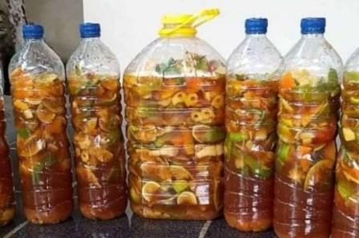
Menurut Imron (2020) Eco enzyme merupakan hasil dari fermentasi limbah sampah organik seperti kulit buah yang kemudian diacampur dengan molase dan air dengan formula 1 : 3 : 10. Lama pembuatan Eco enzyme adalah 3 bulan di wilayah tropis, dan 6 bulan di wilayah subtropis. Hasil akhirnya adalah cairan berwarna kecoklatan dengan aroma asam segar. Warna eco enzyme bervariasi dari coklat muda hingga coklat tua, bergantung pada jenis sisa buah dan jenis gula yang digunakan saat pembuatan.

Gambar 2.1 Eco Enzyme
Formula pembuatan eco enzyme pertama kali ditemukan oleh Dr. Rosukon Poompanvong, pendiri asosiasi pertanian organik Thailand, yang telah melakukan penelitian sejak tahun 1980-an. Dr. Rosukon telah terlibat aktif dalam penelitian eco enzyme selama lebih dari 30 tahun. Sehingga disebut sebagai pencipta eco enzyme.
Pada tahun 2006, Dr. Joean Oon dari Malaysia pergi ke Thailand untuk belajar pengobatan alternatif dengan Dr. Rosukon Poompanvong. Dr Oon mempelajari teknik membuat eco enzyme dari Dr. Rosukon dan mulai diperkenalkan secara lebih luas ketika Dr. Oon kembali ke Penang.
2.2. Definisi Methyl Ester Sulfonate (MES)

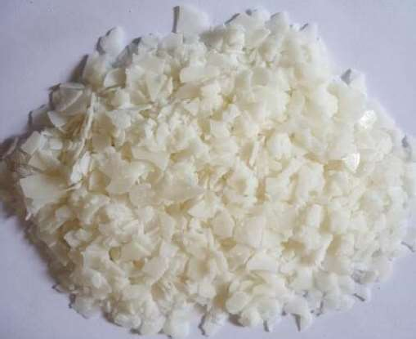
Methyl Ester Sulfonat merupakan salah satu jenis surfaktan anionik yang berasal dari minyak nabati. MES digunakan dalam pembuatan deterjen ramah lingkungan karena bahan dasar pembuatan MES menggunakan minyak kelapa yang diubah menjadi metil ester dan dilakukan proses sulfonasi. Selain itu bahan dasar pembuatan MES adalah minyak yang dapat diperbarui dan memiliki deterjensi yang baik, dan mudah tedegradasi oleh alam (Kaban, G. P., 2021).

Gambar 2.2 Methyl Ester Sulfonate

2.3. Definisi Lemak

Lipid adalah kelompok senyawa heterogen, termasuk lemak, minyak, steroid, lilin, dan senyawa terkait. Mereka memiliki sifat umum yaitu (1) relatif tidak larut dalam air dan (2) larut dalam pelarut nonpolar seperti eter dan kloroform (Kennelly et al., 2022). Secara kimia, lemak yang umum dijumpai di jaringan tubuh dan makanan adalah trigliserida (atau triasilgliserol), yang tersusun dari satu molekul gliserol yang berikatan dengan tiga molekul asam lemak (Mc. Pherson, 2012).
Lemak adalah zat organik hidrofobik yang bersifat sukar larut dalam air, tetapi dapat larut dalam pelarut organik seperti kloroform, eter, dan benzen. Unsur penyusun lemak antara lain adalah Karbon(C), Hidrogen (H), Oksigen(O), dan kadang-kadang Fosforus (P) serta Nitrogen (N) (Hardinsyah, 2014).

2.3.1 Asam Lemak Jenuh
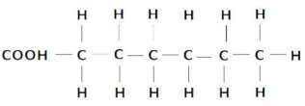
Asam lemak jenuh (ALJ) atau Saturated Fatty Acid (SFA), merupakan salah satu komponen dasar pembentuk lemak (trigliserida) yang memiliki karakteristik struktural yang sangat khas, yaitu seluruh atom karbonnya dihubungkan oleh ikatan tunggal tanpa adanya ikatan rangkap dua. Ketiadaan ikatan rangkap ini menyebabkan rantai hidrokarbon menjadi lurus dan "jenuh" dengan atom hidrogen, menghasilkan molekul yang dapat tersusun sangat rapat. Kerapatan molekul ini berimplikasi pada sifat fisiknya: ALJ umumnya berbentuk padat pada suhu ruangan dan memiliki stabilitas tinggi terhadap panas, serta oksidasi. Sebagian besar ALJ berasal dari sumber hewani seperti daging merah, mentega, dan produk susu tinggi lemak, serta beberapa minyak nabati seperti minyak kelapa dan kelapa sawit juga memiliki kandungan asam lemak jenuh yang signifikan.
Gambar 2.3 Asam Lemak Jenuh

2.3.2 Asam Lemak Tak Jenuh

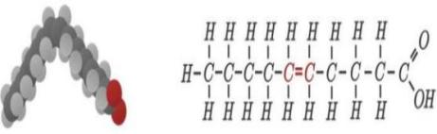
Asam Lemak Tak Jenuh (ALTJ) adalah jenis asam lemak yang strukturnya memilikii setidaknya satu ikatan rangkap dua (C=C) dalam rantai hidrokarbonnya. Adanya ikatan rangkap ini menandakan bahwa rantai tersebut "tidak jenuh" dan mampu menampung atom hidrogen. ALTJ cenderung berbentuk cair pada suhu ruangan dan memiliki titik leleh yang lebih rendah dibandingkan asam lemak jenuh.
Gambar 2.4 Asam Lemak Tak Jenuh

2.4. Definisi Lipofilik
Lipofilik adalah sifat kimia suatu zat yang menunjukkan kecenderungan untuk larut atau berinteraksi dengan lemak, minyak, dan pelarut non-polar, serta cenderung sulit larut dalam air (hidrofobik) yang bersifat polar. Kata "lipofilik" berasal dari bahasa Yunani: "lipos" (lemak) dan "philos" (suka), yang secara harfiah berarti “menyukai lemak”.
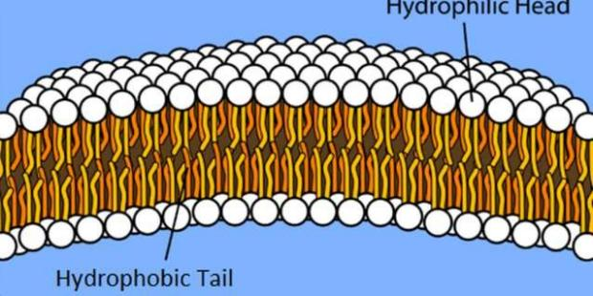

Gambar 2.5 Lipofilik

2.5. Mekanisme Pembersihan Sinergis

Efektivitas pembersihan dalam penelitian ini didasarkan pada dua mekanisme yang bekerja secara simultan:

2.5.1 Emulsifikasi Surfaktan

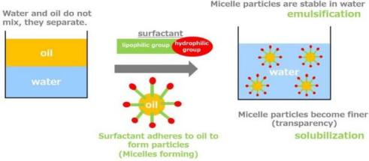
Sanyo Chemical Industries (2024), air dan minyak secara alami memiliki sifat polaritas yang berbeda sehingga tidak dapat bercampur. Namun, penambahan surfaktan dapat menghubungkan kedua zat tersebut karena molekul surfaktan akan menempel pada permukaan minyak maupun air untuk membentuk partikel-partikel tertentu. Proses ini disebut sebagai emulsifikasi, yang terjadi ketika partikel-partikel misel berhasil distabilkan di dalam fase air. Dalam kondisi tertentu, ketika minyak tersebar secara sangat halus hingga larutan menjadi transparan dan menyatu sepenuhnya dengan air, fenomena tersebut dikenal dengan istilah solubilisasi.

Gambar 2.6 Emulsifikasi Surfaktan

2.5.2 Degradasi Biokatalis

Newsunair (2021), Degradasi adalah teknik mengubah atau merombak satu senyawa yang berbahaya, khususnya senyawa organik menjadi senyawa yang lebih sederhana dan tidak berbahaya. Pemecahan ini dapat terjadi karena menggunakan bantuan dari biokatalis, yang mempercepat reaksi tanpa ikut bereaksi. Proses penguraian ini dibantu oleh mikroorgansime (bakteri) yang menghasilkan enzim untuk mengurai senyawa kompleks.

2.6. Penelitian terdahulu

Penelitian sebelumnya dilakukan oleh Ernilawati dan Siti Munawarah Panggabean dengan judul “Pemanfaatan Sabun Eco Enzyme sebagai Media Pemberdayaan dan Edukasi Lingkungan Berkelanjutan” dari Universitas Muhammadiyah Palembang dan Universitas Negeri Manado. Dan dilakukan oleh Epa Paujiah dan Sri Hartati dengan judul “Pelatihan Pembuatan Sabun Cuci Piring dan Pakaian Berbahan Eco Enzyme sebagai Upaya Pemberdayaan Masyarakat” dari Universitas Islam Negeri.

Penelitian Terdahulu | Penelitian Peneliti
Fokus pada bagaimana masyarakat bisa membuat sabun sendiri untuk kemandirian ekonomi dan kesadaran lingkungan | Fokus pada efektivitas eco enzyme dalam membersihkan lemak pada peralatan dapur yang berbahan lipofilik
Cenderung bersifat deskriptif- kualitatif | Bersifat eksperimental-komparatif
Digunakan sebagai sabun cuci piring dan pakaian | Digunakan sebagai bahan pembersih peralatan dapur dengan fokus pembersihan lemak pada wadah berbahan lipofilik
Mengukur keberhasilan produk secara visual/fisik. | Perbandingan efektivitas sabun eco enzyme dengan sabun komersial.
Tabel 2.1 Penelitian Terdahulu dan Penelitian Peneliti

Dari penelitian terdahulu pada judul “Pemanfaatan Sabun Eco Enzyme sebagai Media Pemberdayaan dan Edukasi Lingkungan Berkelanjutan” dan “Pelatihan Pembuatan Sabun Cuci Piring dan Pakaian Berbahan Eco Enzyme sebagai Upaya Pemberdayaan Masyarakat” keduanya mengarah kepada Pengabdian Masyarakat (PKM) dengan tujuan utama melakukan edukasi, pelatihan, dan pemberdayaan ekonomi warga melalui pembuatan sabun secara umum. Selain itu, penelitian terdahulu menggunakan sabun Eco enzyme sebagai sabun cuci piring dan pakaian. Pengetahuan ini dapat diadaptasi dalam penelitian kali ini untuk pengujian yang lebih spesifik yaitu, menguji efektivitas sabun eco enzyme dalam membersihkan lemak pada peralatan dapur berbahan lipofilik.

BAB III

METODE PENELITIAN

Tempat dan Waktu Penelitian

3.1.1 Tempat Penelitian

Penelitian dilaksanakan di rumah peneliti. Tepatnya di Kelapa Puan 26 Sektor 1G yang terletak di Gading serpong, Tangerang Selatan. Proses fermentasi dilakukan di daerah dapur rumah peneliti yang tidak terkena langsung sinar matahari dengan suhu ruang.

3.1.2 Waktu Penelitian
No | Waktu | Kegiatan
1 | 15 Juli 2025 | Pengumpulan kulit buah disimpan di  Freezer
2 | 5 Agustus 2025 | Selesainya pengumpulan kulit buah selama 3 minggu di Freezer
3 | 6 Agustus 2025 | Membuat Eco enzyme serta melakukan fermentasi selama 3 bulan
4 | 14 November 2025 | Membuka fermentasi eco enzyme dan membuat sabun cair
5 | 23 Desember 2025 | Pembersihan lemak dengan sabun eco  enzyme dan sabun komersial
Tabel 3.1 Waktu Penelitian

Pendekatan Penelitian
Penelitian ini menggunakan pendekatan kuantitatif komparatif. Menurut Sugiyono (2023), data kuantitatif merupakan data yang berbentuk angka atau data yang dikonversi menjadi angka (scoring) dan penelitian komparasi adalah bagian penelitian yang membandingkan keberadaan satu variabel atau lebih pada dua atau sampel yang berbeda (Sugiyono, 2012). Data diukur dengan membandingkan persentase massa lemak yang hilang pada sampel alat dapur berbahan lipofilik setelah dicuci. Lalu, penelitian ini dilanjutkan dengan pengolahan data secara sistematis untuk menghasilkan pembahasan dan kesimpulan yang dapat menjawab rumusan masalah dan hipotesis penelitian.

Definisi Operasional Variabel

Penelitian ini mempunyai tiga variabel yaitu variabel bebas, variabel terikat, dan variabel kontrol.
- Variabel Bebas
Variabel bebas adalah faktor yang dapat berdiri sendiri tanpa dipengaruhi oleh komponen penelitian lainnya (Raden Putri, 2025). Dalam penelitian ini, variabel bebasnya merupakan jenis sabun yang digunakan pada penelitian kali ini yaitu Eco enzyme. Penelitian ini mengamati perbandingan sabun yang digunakan pada peralatan dapur yang berbahan lipofilik
- Variabel Terikat
Variabel terikat adalah faktor yang berubah sebagai akibat dari perlakuan atau variasi pada elemen bebas (Raden Putri, 2025). Dalam penelitian ini variabel terikatnya merupakan perbandingan tingkat kebersihan lemak yang dapat dibersihkan oleh sabun Eco enzyme dan sabun komersial.

3. Variabel Kontrol
Variabel kontrol menurut Sugiyono (2017) adalah variabel yang dikendalikan atau dibuat konstan sehingga variabel independen terhadap variabel dependen tidak dipengaruhi oleh faktor luar yang tidak diteliti. Dalam studi pembersihan lemak, variabel kontrolnya dapat meliputi jenis lemak dan jenis wadah.

Definisi Operasional Variabel

Penelitian ini mempunyai tiga variabel yaitu variabel bebas, variabel terikat, dan variabel kontrol.
- Variabel Bebas
Variabel bebas adalah faktor yang dapat berdiri sendiri tanpa dipengaruhi oleh komponen penelitian lainnya (Raden Putri, 2025). Dalam penelitian ini, variabel bebasnya merupakan jenis sabun yang digunakan pada penelitian kali ini yaitu Eco enzyme. Penelitian ini mengamati perbandingan sabun yang digunakan pada peralatan dapur yang berbahan lipofilik
- Variabel Terikat
Variabel terikat adalah faktor yang berubah sebagai akibat dari perlakuan atau variasi pada elemen bebas (Raden Putri, 2025). Dalam penelitian ini variabel terikatnya merupakan perbandingan tingkat kebersihan lemak yang dapat dibersihkan oleh sabun Eco enzyme dan sabun komersial.
- Variabel Kontrol
Variabel kontrol menurut Sugiyono (2017) adalah variabel yang dikendalikan atau dibuat konstan sehingga variabel independen terhadap variabel dependen tidak dipengaruhi oleh faktor luar yang tidak diteliti. Dalam studi pembersihan lemak, variabel kontrolnya dapat meliputi jenis lemak dan jenis wadah.

Instrumen Penelitian
Dalam penelitian ini, Alat yang digunakan oleh peneliti:
No. | Nama | Fungsi | Gambar
1 | Wadah dengan tutup | Wadah digunakan untuk menjadi tempat untuk fermentasi Eco eznzyme. | 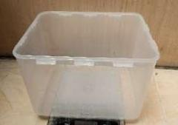  Gambar 3.1 Wadah
2 | Timbangan | Digunakan untuk menimbang bahan- bahan. | 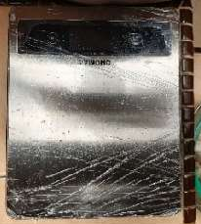  Gambar 3.2 Timbangan
3 | Kompor | Digunakan untuk melelehkan MES. | 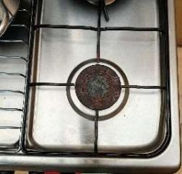  Gambar 3.3 Kompor
4 | Spatula | Digunakan untuk mengaduk. | 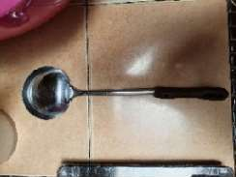  Gambar 3.4 Spatula

5 | Panci | Menjadi wadah saat melelehkan MES. | 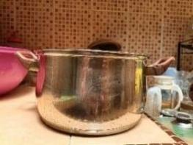  Gambar 3.5 Panci
6 | Gelas ukur | Mengukur volume zat bahan cair. | 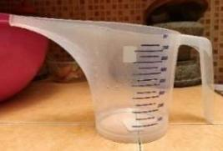  Gambar 3.6 Gelas ukur
7 | Corong | Memasukkan hasil sabun kedalam botol. | 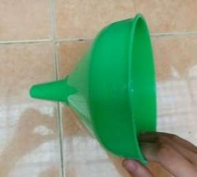  Gambar 3.7 Corong
Tabel 3.2 Instrumen Penelitian

3.6. Objek Penelitian
No. | Nama | Fungsi | Gambar
1 | Methyl Ester Sulfonate (MES) | Bahan yang ditambahkan ke dalam formulasi produk pembersih. | 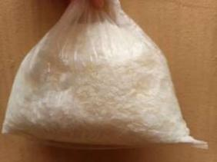  Gambar 3.8 MES
2 | Kulit buah segar dan bersih | Sebagai bahan baku pengolahan sampah organik. | 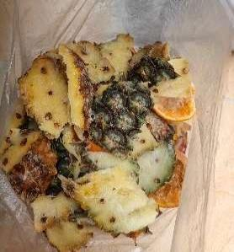  Gambar 3.9 Kulit buah

3 | Garam | Digunakan untuk mengemulsi MES. | 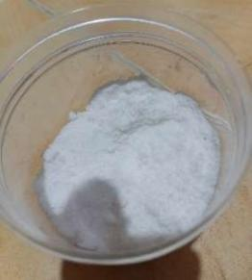  Gambar 3.10 Garam
4 | Air bersih | Sebagai pelarut objek pembersihan. | 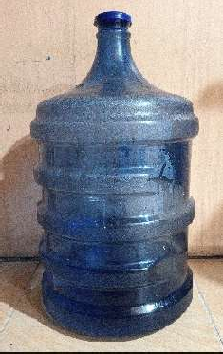  Gambar 3.11 Air bersih
5 | Molase | Sumber makanan untuk mikroorganisme agar dapat melakukan proses fermentasi. | 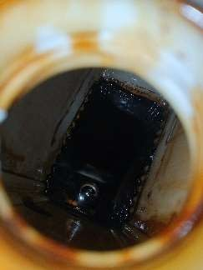  Gambar 3.12 Molase
6 | Thinwall | Sebagai objek percobaan. | 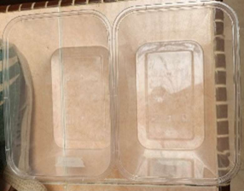  Gambar 3.13  Thinwall
7 | Lemak daging sapi bagian dada bawah | Sebagai objek percobaan. | 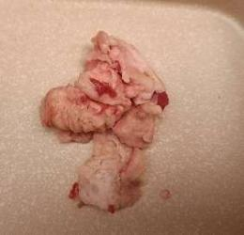  Gambar 3.14 Lemak daging sapi
Tabel 3.3 Objek Penelitian

3.7. Teknik Pengumpulan Data

Teknik pengumpulan data yang digunakan oleh peneliti:
- Eksperimen
Eksperimen adalah metode penelitian yang menguji hipotesis dengan mengontrol variabel tertentu.
Langkah pertama dalam penelitian ini adalah pembuatan Eco enzyme dan proses fermentasi selama 3 bulan atau lebih. Selama 1-2 minggu pertama, wadah dibuka setiap hari atau beberapa hari sekali untuk mengeluarkan gas.
Langkah kedua adalah pembuatan sabun cair Eco enzyme dengan cara mencampurkan hasil fermentasi Eco enzyme dengan larutan MES. Campuran MES (Metil ester sulfonat) dengan Eco enzyme menghasilkan deterjen cair yang ramah lingkungan.
Langkah ketiga penelitian ini adalah mempersiapkan wadah atau alat dapur yang berbahan lipofilik dan menaruh makanan yang mengandung lemak kedalam wadah dan diamkan. Proses ini bertujuan untuk membuat lemak menempel di wadah tersebut.
- Observasi
Observasi adalah metode pengumpulan data melalui pengamatan langsung terhadap objek atau fenomena. Dalam penelitian pembersihan lemak, observasi mencakup perbandingan tingkat kebersihan terhadap wadah.
Selama proses pembersihan, peneliti akan melakukan observasi langsung terhadap perubahan warna dan aroma pada wadah.
- Dokumentasi
Dokumentasi proses pencatatan dan pengorganisasian informasi serta data yang diperoleh selama penelitian. Ini meliputi penulisan catatan tentang metode yang digunakan, hasil pengamatan, dan hasil eksperimen, serta pengambilan foto dan video untuk mendukung analisis.
Seluruh proses dan hasil eksperimen akan didokumentasikan secara sistematis, termasuk pengambilan gambar sebelum, saat dan setelah percobaan untuk keperluan analisis visual dan presentasi.

3.8. Teknik Analisis Data
Analisis ini menggunakan analisis komparatif. Penelitian komparatif ini secara tegas memberikan perbandingan antara satu variabel dengan variabel yang lainnya dengan tujuan melihat tingkat efektifitas, efisiensi, atau lainnya dalam suatu konteks pembahasan (Rifa’i Abubakar, 2021). Analisis ini fokus pada perbandingan efektivitas dua sabun cuci piring (komersial dan eco enzyme) dalam membersihkan lemak untuk mengetahui pengaruh masing- masing sabun cuci. Peneliti akan membandingkan hasil kedua percobaan dan menghitung persentase kebersihan kedua perlakuan tersebut.

3.8.1 Menghitung Persentase Lemak yang Dapat Dibersihkan

Perhitungan persentase lemak yang dapat dibersihkan dilakukan terhadap Thinwall yang sebelum dan sesudah dibersihkakan. Persentase lemak dapat dihitung dengan rumus (Raden Putri, 2024):
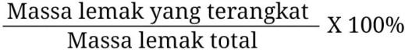

3.8.2 Cylinder Shake Test

Pengujian banyaknya busa pada sabun Eco enzyme dan sabun komersial menggunakan metode Cylinder Shake Test. Cylinder Shake Test merupakan suatu metode untuk mengevaluasi kemampuan cairan untuk menghasilkan busa, dengan cara mengocoknya dalam silinder ukur dan mengukur volume busa yang dihasilkan.

3.9. Prosedur Penelitian

3.9.1. Prosedur pertama: Pembuatan Eco-enzyme

No | Cara Kerja | Gambar
1 | Siapkan wadah dan letakkan diatas timbangan. | 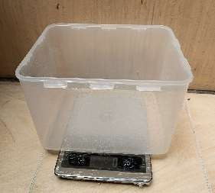  Gambar 3.15 Menempatkan wadah diatas timbangan.
2 | Memasukkan 600gram Molase ke dalam wadah. | 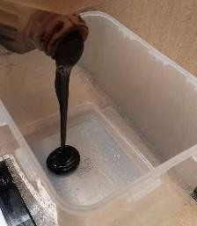  Gambar 3.16 Menimbang molase.
3 | Memasukkan 1,8kg kulit buah yang masih segar dan bersih kedalam wadah yang berisi Molase. | 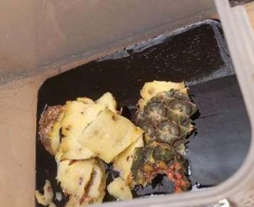  Gambar 3.17 Kulit buah dimasukkan kedalam wadah.
4 | Menuangkan 6 liter Air bersih kedalam wadah. | 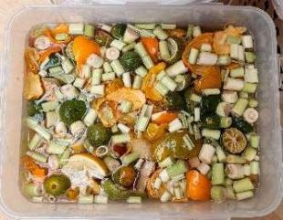  Gambar 3.18 Menuangkan 6 liter air.
5 | Aduk semua bahan agar tercampur rata menggunakan Spatula. | 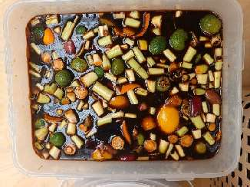  Gambar 3.19 Mengaduk campuran.
6 | Tutup campuran dan dibuka tiap hari agar gas yang terperangkap dapat keluar selama dua minggu, setalah itu tutup dengan sangat rapat agar proses fermentasi terjadi dengan baik. | 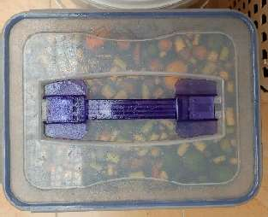  Gambar 3.20 Proses fermentasi Eco enzyme.
Tabel 3.4 Prosedur pertama

3.9.2 Prosedur kedua: Pembuatan Sabun
No | Cara Kerja | Gambar
1 | Siapkan panci. | 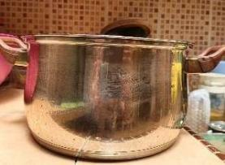  Gambar 3.21 Panci disiapkan.
2 | Tuangkan 4 liter Air bersih kedalam panci. Lalu, panaskan sampai mendidih dan matikan. | 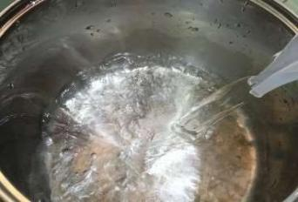  Gambar 3.22 Menuangkan 4 liter air kedalam panci.
3 | Timbang 150gr Garam | 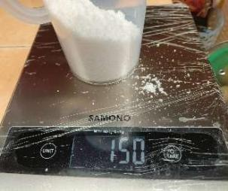  Gambar 3.23 Menimbang garam.
4 | Timbang 200gr MES | 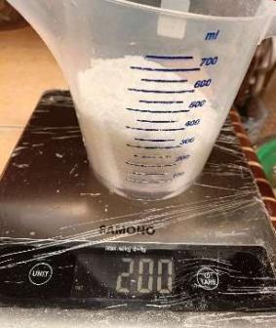  Gambar 3.24 Menimbang MES.
5 | Larutkan 150gr Garam menggunakan sebagian air yangg telah mendidih sebelumnya, aduk hingga garam larut sepenuhnya. | 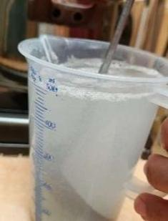  Gambar 3.25 Membuat larutan garam.
6 | Masukkan MES yang telah ditimbang ke dalam panci berisi Air bersih, aduk hingga larut dan menghasilkan busa. | 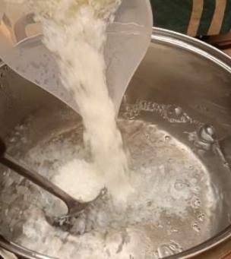  Gambar 3.26 Melarutkan MES.
7 | Tuangkan larutan garam kedalam panci berisi larutan MES. | 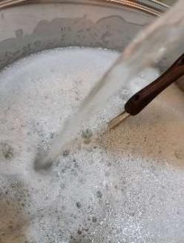  Gambar 3.27 Menuangkan larutan garam.

8 | Aduk hingga tekstur larutan mengental dan diamkan hingga suhu ruang. | 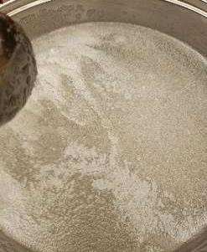  Gambar 3.28 Larutan mengental.
9 | Masukkan 1 liter Eco-enzyme kedalam larutan didalam panci yang telah suhu ruang. | 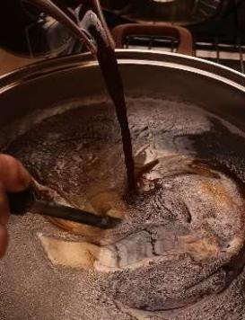  Gambar 3.29 Masukkan  Eco-enzyme.
10 | Aduk hingga tercampur rata. | 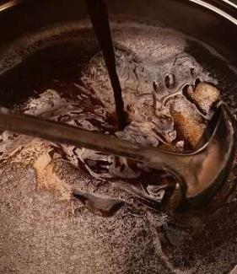  Gambar 3.30 Mengaduk campuran.
11 | Masukkan sabun Eco-enzyme kedalam botol sabun atau wadah menggunakan corong. | 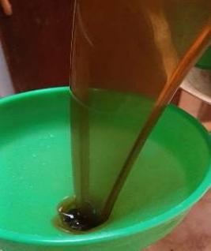  Gambar 3.31 Memasukkan Eco-enzyme kedalam botol.
Tabel 3.5 Proses kedua

3.9.3. Proses ketiga: Pembuatan Lemak dalam Wadah
No | Cara Kerja | Gambar
1 | Panaskan lemak daging sapi agar minyak dari lemak keluar.. | 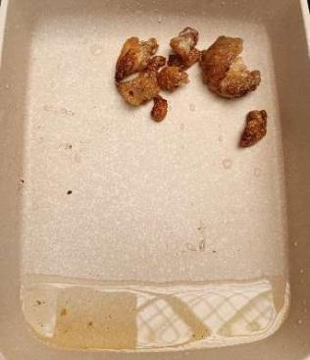  Gambar 3.32 Minyak yang keluar dari lemak daging sapi.
2 | Masukkan lemak kedalam kedua Thinwall  dengan jumlah yang sama banyak. | 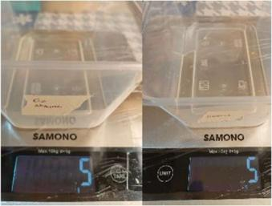  Gambar 3.33 Lemak 5gr di dalam thinwall.
Tabel 3.6 Proses ketiga

3.9.4. Proses keempat: Pembersihan Lemak pada Thinwall
No | Cara Kerja | Gambar
1 | Siapkan dua Thinwall yang masing- masing sudah terisi dengan lemak daging sapi bagian dada bawah. | 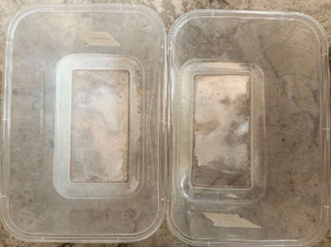  Gambar 3.34 Thinwall  berlemak dengan massa lemak yang sama..
2 | Siapkan sabun Eco enzyme dan sabun komersial. | 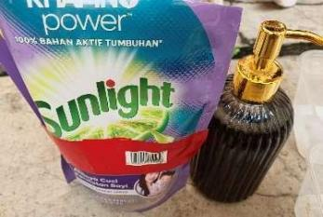  Gambar 3.35 Sabun komersial dan sabun Eco enzyme.
3 | Cuci masing-masing Thinwall dengan sabun eco enzyme dan sabun komersial. | 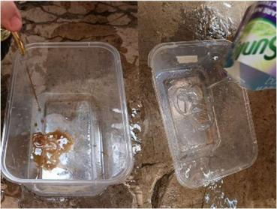  Gambar 3.36 Proses pembersihan.
4 | Keringkan kedua Thinwall. | 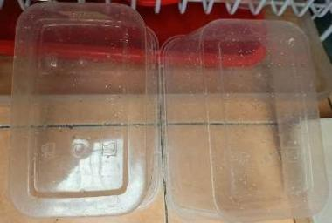  Gambar 3.37 Mengeringkan thinwall.
Tabel 3.7 Proses keempat

BAB IV

HASIL PENELITIAN DAN PEMBAHASAN

Hasil Penelitian

Data Perbandingan Sabun
Penilaian | Sabun Eco enzyme | Sabun Komersial
Warna Sabun | Cokelat | Tidak berwarna
Aroma Sabun | Asam | Segar
Tekstur Sabun | Cair | Cair
pH Sabun | pH 4 (asam) | pH 7 (netral)
Kemampuan Membersihkan | Baik | Baik
Jumlah Busa | Lebih sedikit dibandingkan sabun komersial (2,1 ml) | Lebih banyak dibandingkan sabun eco enzyme (3,2 ml)
Komposisi | Eco enzyme, air, MES | Sodium benzoate, Rhamnolipid, terdapat 8,5%  surfaktan
Tabel 4.1 Tabel Perbandingan Cairan Pembersih
    - Hasil Pembersihan Lemak pada Thinwall
- Pengujian sabun Eco enzyme terhadap peralatan dapur berbahan lipofilik
Percobaan | Berat wadah sebelum ditambahkan lemak (5gr) | Berat wadah setelah ditambahkan lemak (5gr) | Berat wadah setelah dicuci dengan Sabun Eco enzyme
1 | 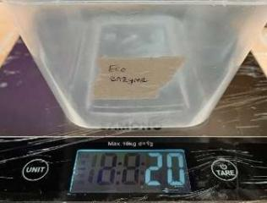  Gambar 4.1 Berat wadah (1) sebelum ditambahkan lemak | 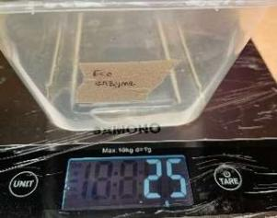  Gambar 4.2 Berat wadah (1) setelah ditambah lemak | 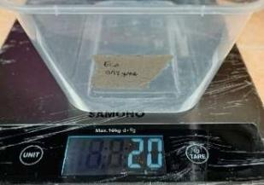  Gambar 4.3 Berat  wadah (1) setelah dicuci dengan Sabun Eco enzyme
2 | 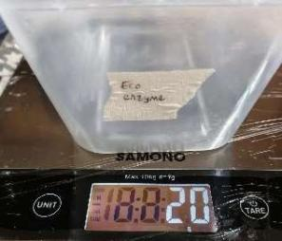  Gambar 4.4 Berat wadah (2) sebelum ditambahkan lemak | 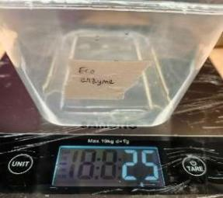  Gambar 4.5 Berat wadah (2) setelah ditambah lemak | 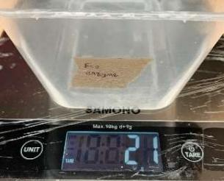  Gambar 4.6 Berat  wadah (2) setelah dicuci dengan Sabun Eco enzyme
3 | 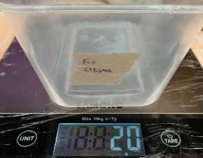  Gambar 4.7 Berat  wadah (3) sebelum ditambahkan lemak | 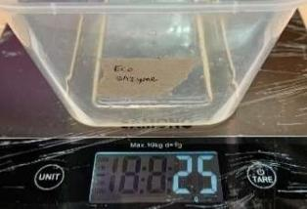  Gambar 4.8 Berat  wadah (3) setelah ditambah lemak | 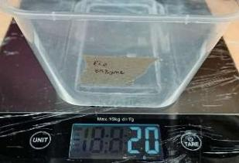  Gambar 4.9 Berat  wadah (3) setelah dicuci dengan Sabun Eco enzyme
Tabel 4.2 Tabel Data Sabun Eco enzyme
B) Pengujian sabun komersial terhadap peralatan dapur berbahan lipofilik
Percobaan | Berat wadah sebelum ditambahkan lemak (5gr) | Berat wadah setelah ditambahkan lemak (5gr) | Berat wadah setelah dicuci dengan Sabun Komersial
1 | 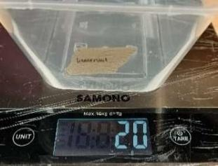  Gambar 4.10 Berat  wadah (4) sebelum ditambahkan lemak | 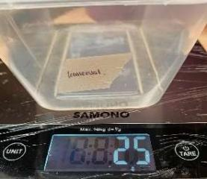  Gambar 4.11 Berat  wadah (4) setelah ditambah lemak | 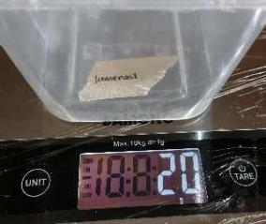  Gambar 4.12 Berat  wadah (4) setelah dicuci dengan Sabun Komersial
2 | 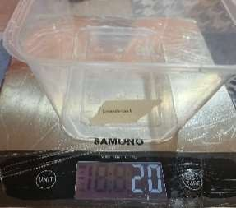  Gambar 4.13 Berat  wadah (5) sebelum ditambahkan lemak | 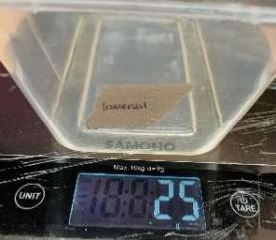  Gambar 4.14 Berat  wadah (5) setelah ditambah lemak | 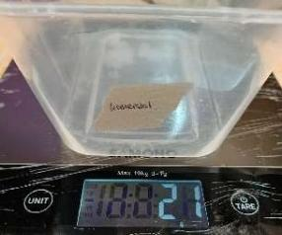  Gambar 4.15 Berat  wadah (5) setelah dicuci dengan Sabun Komersial
3 | 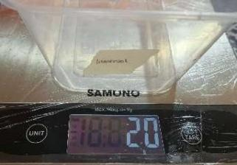  Gambar 4.16 Berat  wadah (6) sebelum ditambahkan lemak | 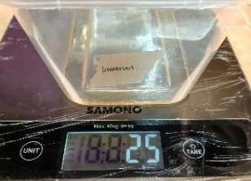  Gambar 4.17 Berat  wadah (6) setelah ditambah lemak | 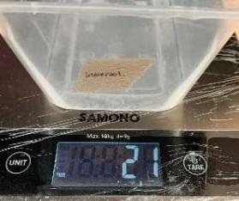  Gambar 4.18 Berat  wadah (6) setelah dicuci dengan Sabun Komersial
Tabel 4.3 Tabel Data Sabun Komersial

Pembahasan
Pada tahap awal pengujian, peneliti melakukan standardisasi sampel dengan menggunakan wadah thinwall baru seberat 20 gram. Kedalam wadah tersebut, dimasukkan lemak daging sapi sebanyak 5 gram. Untuk mensimulasikan kondisi noda lemak yang membandel dan memaksimalkan pengujian daya bersih, lemak dibiarkan di tempat terbuka hingga mengeras sepenuhnya. Kondisi lemak yang mengeras ini bertujuan untuk memberikan tantangan yang signifikan bagi kedua jenis pembersih, yaitu sabun eco enzyme dan sabun komersial.
Setelah lemak mengeras, dilakukan proses pembersihan dengan membandingkan efektivitas sabun eco enzyme dan sabun komersial. Setiap wadah yang berisi lemak dicuci dengan waktu yang sama, yaitu dua menit. Hasil observasi menunjukkan bahwa kedua cairan pembersih memiliki hasil yang relatif setara, namun ditemukan beberapa detail spesifik pada setiap percobaan:
Jenis sabun | No wadah | Berat (W1) awal lemak (gram) | Berat (W2) sisa lemak (gram) | Massa lemak terbuang (∆W) (gram) | Persen lemak terbuang (%) | Rata-rata persen terbuang (%)
Sabun Eco enzyme | 1 | 5 | 0 | 5 | 100 | 93,3
Sabun Eco enzyme | 2 | 5 | 1 | 4 | 80 | 93,3
Sabun Eco enzyme | 3 | 5 | 0 | 5 | 100 | 93,3
Sabun Komersial | 4 | 5 | 0 | 5 | 100 | 86,6
Sabun Komersial | 5 | 5 | 1 | 4 | 80 | 86,6
Sabun Komersial | 6 | 5 | 1 | 4 | 80 | 86,6
Tabel 4.4 Hasil Pengujian Daya Bersih

Cara pengisian dan rumus perhitungan untuk mendapatkan data yang akurat, ikuti langkah-langkah perhitungan berikut:
1. Massa Lemak Terbuang (ΔW):
Hitung selisih antara berat lemak sebelum dicuci dan sisa lemak setelah dicuci.
∆W = W1 – W2
2. Persentase Lemak Terbuang (%):
Inilah parameter utama untuk menentukan kualitas daya bersih. Semakin mendekati 100%, maka semakin baik kualitas sabun tersebut.
% lemak terbuang = $\frac{△W}{W1}$ X 100%
Persentase efisiensi pembersihan lemak pada peralatan berbahan lipofilik dihitung berdasarkan pembagian antara massa lemak yang terangkat dengan massa lemak total awal. Berdasarkan hasil kalkulasi, sabun eco enzyme menunjukkan tingkat efektivitas pembersihan sebesar 93,3%, sedangkan sabun komersial hanya mencapai 86,6%.
Rendahnya efisiensi pembersihan total pada kedua sampel, yang ditandai dengan adanya residu lemak, diduga dipengaruhi oleh durasi yang kurang optimal antara surfaktan dengan permukaan thinwall. Hal ini menghambat proses emulsifikasi lemak secara sempurna. Sifat bahan thinwall yang lipofilik menyebabkan proses emulsifikasi lemak tidak berjalan sempurna, mengingat sifat bahan thinwall yang lipofilik memiliki afinitas (daya tarik) yang kuat terhadap molekul minyak.
Hasil pengamatan menunjukkan perbedaan signifikan pada mekanisme degradasi lemak di antara kedua jenis pembersih. Penggunaan sabun eco enzyme menunjukkan kemampuan dalam melarutkan struktur lemak secara lebih efektif yaitu, lemak mengalami perubahan fase menjadi lebih cair. Sebaliknya, pada penggunaan sabun komersial, partikel lemak cenderung mempertahankan struktur padatnya dan hanya terpecah menjadi gumpalan-gumpalan kecil (clumping).
Perbedaan fenomena ini diduga terjadi karena aktivitas enzim alami dalam eco enzyme, seperti lipase, yang mampu memutus rantai polimer lemak menjadi monomer yang lebih sederhana. Transformasi kimia ini menyebabkan lemak kehilangan daya rekatnya dan lebih mudah dibilas tanpa meninggalkan residu padat yang berpotensi menyumbat saluran drainase.
Berdasarkan hasil eksperimen, sabun eco enzyme terbukti memiliki kemampuan pembersihan yang kompetitif dibandingkan sabun cuci piring komersial. Meskipun residu minyak tipis masih ditemukan pada setiap perlakuan, hal tersebut merupakan limitasi akibat durasi pencucian yang singkat. Di sisi lain, sabun komersial juga menunjukkan keterbatasan yang sama, bahkan menyisakan gumpalan lemak di sudut wadah. Hal ini mengindikasikan bahwa pada kondisi lemak yang telah mengeras, durasi dan mekanika pencucian menjadi faktor penentu utama kebersihan. Dengan demikian, eco enzyme dapat dinyatakan sebagai alternatif pembersih yang efektif serta ramah lingkungan untuk peralatan dapur berbahan lipofilik.

BAB V

KESIMPULAN & SARAN

Kesimpulan
Berdasarkan hasil penelitian yang telah dilakukan, dapat disimpulkan bahwa Sabun eco-enzyme yang berbahan dasar limbah kulit buah memiliki efektivitas yang setara dengan sabun cuci piring komersial dalam membersihkan residu lemak pada peralatan dapur berbahan lipofilik (thinwall). Secara kuantitatif, penggunaan sabun eco-enzyme terbukti efektif dengan tingkat efisiensi pembersihan lemak mencapai 93,3%. Hal ini menunjukkan bahwa sisa organik dari limbah kulit buah memiliki kemampuan surfaktan dan enzimatik yang kuat untuk mengangkat residu minyak pada permukaan plastik.
Dengan demikian, pemanfaatan eco enzyme tidak hanya berfungsi sebagai cairan pembersih yang efektif, tetapi juga menjadi solusi berkelanjutan dalam mereduksi sampah organik rumah tangga. Langkah ini berkontribusi langsung pada pengurangan beban sampah di TPA, sekaligus memitigasi pelepasan emisi gas metana yang berdampak buruk terhadap pemanasan global dan perubahan iklim. Efektivitas sabun eco enzyme pada wadah berlemak menunjukan bahwa hipotesis yang diterima adalah H1 yaitu penggunaan sabun cuci piring menggunakan Eco enzyme limbah kulit buah terhadap peralatan dapur berbahan lipofilik terbukti efektif.

Implikasi
Saran peneliti setelah melakukan penelitian adalah:
- Melakukan penelitian lanjutan mengenai merek bahan pembersih yang berbeda guna mengeksplorasi efektivitas berbagai cairan pembersih dalam pembersihan lemak.
- Penelitian berikutnya dapat memperluas cakupan uji coba dengan menggunakan jenis lemak yang berbeda untuk melihat batas efektivitas eco enzyme secara lebih mendalam.
- Penelitian selanjutnya disarankan menggunakan timbangan yang memiliki skala dibawah 0,1.

DAFTAR PUSTAKA
[1] GoodStats. (2025, November 1). Komposisi Sampah Berdasarkan Sumber Sampah.
[2] Sistem Informasi Pengelolaan Sampah Nasional (SIPSN). (2023). Capaian Kinerja Pengelolaan Sampah. Jakarta: KLHK.
[3] Mulyono. (2014). Membuat Eco Enzyme di Rumah. Jakarta: PT AgroMedia Pustaka.
[4] Pranata, L., Munajat, N. S., & Lapau, B. (2021). Pelatihan Pembuatan Eco Enzyme sebagai Pembersih Alami. Jurnal Pengabdian Masyarakat, 2(1), 15-22.
[5] Dongoran, I. I. (2025). Bakteri yang ada pada eco enzyme. Medan: Universitas Medan Area.
[6] Ernilawati, & Panggabean, S. M. (2025). Pemanfaatan Sabun Eco-Enzyme sebagai Media Pemberdayaan dan Edukasi Lingkungan Berkelanjutan. SAKALIMA: Pilar Pemberdayaan Masyarakat Pendidikan, 2(2).
[7] Haque, A. F., Mulyani, E., & Hendick, J. (2022). Formulasi Sabun Cair Cuci Tangan Antibakteri Ekstrak Etanol Daun Cabe Rawit (Solanum frutescens L.). Indonesian Journal of Pharmaceutical Education (e-Journal), 2(2), 155.
[8] Kemenkes RI. (2022). Serba Guna Eco Enzym. Direktorat Jenderal Pelayanan Kesehatan.
[9] Zikriadi, Sulaiman, U., & Hifza. (2023). Aneka Jenis Penelitian. SAMBARA: Jurnal Pengabdian Kepada Masyarakat, 1(1), 41.
[10] Larangahen, A., Bagau, B., Imbar, M. R., & Liwe, H. (2017). Pengaruh penambahan molases terhadap kualitas fisik dan kimia silase kulit pisang sepatu (Mussa paradisiaca formatypica). Jurnal Zootek, 37(1), 158.
[11] Sacher, R. A., & McPherson, R. A. (2012). Tinjauan Klinis Hasil Pemeriksaan Laboratorium (Edisi 11). Jakarta: EGC.
[12] Fadli, R. (2025, 7 Oktober). Ini Fakta Mengenai Lemak Jenuh yang Perlu Dipahami. Halodoc.
[13] Sanyo Chemical Industries, Ltd. (2024, April). Surfactant Basics 2 (Emulsion, Emulsifiers). Sanyo Chemical Solutions.
[14] Putri, R. (2025, November 27). Variabel Bebas dan Variabel Terikat dan Contohnya. Tempo Institute.

LAMPIRAN
Pembuktian pH sabun
Sabun | Eco enzyme | Komersial
Gambar | 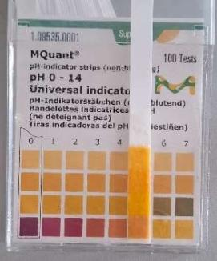  Melalui pembuktian indikator universal terbukti bahwa Sabun Eco enzyme berada di pH 4 | 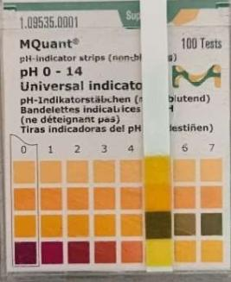  Melalui pembuktian indikator universal terbukti bahwa Sabun Komersial berada di pH 7
Tabel Indikator pH Sabun

Hasil cylinder shake test
Sabun | Eco enzyme | Komersial
Gambar | 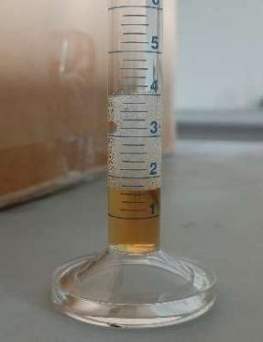  Melalui metode Cylinder Shake Test dapat diketahui bahwa busa pada sabun eco  enzyme adalah 2,1 ml | 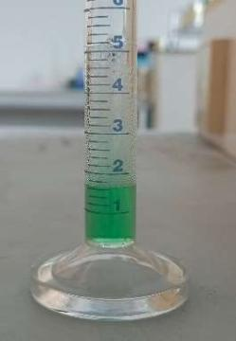  Melalui metode Cylinder Shake Test dapat diketahui bahwa busa pada sabun eco enzyme adalah 3,2 ml
Tabel Metode Cylinder Shake Test

